[ANÁLISEDEREQUISITOS.com.br](https://analisederequisitos.com.br)

[**ESPECIFICAÇÃO DE REQUISITOS**](https://www.analisederequisitos.com.br/requisitos-funcionais-e-requisitos-nao-funcionais-o-que-sao/)

**DOCUMENTO X-0001**

**PEDRO ALYSSON**

**RUAN VICTOR**

**MARIA VICTORIA**

**ODINEA MARIA**

**ÚLTIMA ATUALIZAÇÃO: 08/01/2022**

**HISTÓRICO DE REVISÕES DO DOCUMENTO**

|  |  |  |  |
| --- | --- | --- | --- |
| **DATA** | **VERSÃO** | **DESCRIÇÃO DA ALTERAÇÃO** | **AUTOR** |
| 28/12/2022 | 1 | CRIAÇÃO DESTE DOCUMENTO | Pedro Alysson |
| 03/01/2023 | 2 | ALTERAÇÃO DO REQUISITO RF004 | Pedro Alysson |
| 05/01/2023 | 3 | INCLUSÃO DOS PROTÓTIPOS DE INTERFACE | Pedro Alysson |
| 08/01/2023 | 4 | CONCLUSÃO E VALIDAÇÃO COM O CLIENTE | Ruan Victor, Pedro Alysson, Odinéa Maria, Maria Victoria |

**IDENTIFICAÇÃO DOS ENVOLVIDOS**

|  |  |  |
| --- | --- | --- |
| **PAPEL** | **NOME** | **EMAIL** |
| ANALISTA DE REQUISITOS | Pedro, Ruan, Odinea, Victoria | caped.20211p2ads0088@aluno.ifpi.edu.br |
| PRODUCT OWNER | Pedro Alysson |  |
| STAKEHOLDER | Fazinha, Ruan, Victoria, Odinea, Pedro |  |
| PATROCINADOR | Ação Voluntária |  |

**PROBLEMA DE NEGÓCIO**

A ONG depende da adoção dos animais resgatados das ruas para que seja possível financeiramente o resgate de outros, com isso ocorrem as divulgações para adoção destes animais nas mídias sociais. As postagens possuem fotos e informações do pet, porém para possíveis futuros tutores essas informações podem já estar desatualizadas.

[**REQUISITOS DE SISTEMA**](https://analisederequisitos.com.br/requisitos-funcionais-e-requisitos-nao-funcionais-o-que-sao)**1**

**RF001 - CATALOGAR PETS**

O sistema deve catalogar todos os pets que estão disponíveis para adoção e exibir aos usuários e voluntários.

**RF002 – ADICIONAR/ATUALIZAR/REMOVER PETS**

O sistema deve permitir que os voluntários tenham acesso para adicionar as informações dos pets, atualizá-las ou removê-las.

**RF003 – ADOTAR PET**

O sistema deve permitir que os usuários demonstrem interesse na adoção dos pets catalogados.

**RF004 – GERAR RELATÓRIO**

O sistema deve gerar um relatório aos voluntários com informações de nome, contato e endereço dos usuários que demonstrarem interesse na adoção.

**RF005 – MOSTRAR INFORMAÇÕES SOBRE A ONG**

O sistema deve possuir área com informações gerais da ONG como: sobre a ONG, contato e meios para realizar doações.

**RNF001 - PORTABILIDADE**

O sistema poderá ser acessado por meio de um navegador e a partir de qualquer computador ou celular.

**RNF002 - USABILIDADE**

O design do sistema deverá ser simples, com idioma em português e não possuir palavras de difícil compreensão aos usuários.

**RNF003 – ORGANIZAÇÃO**

O design do sistema deverá levar em consideração a paleta de cores da logo da ONG, cores principais em branco e detalhes em vermelho.

**RNF004 - USABILIDADE**

Ao entrar no site, o usuário terá em primeira impressão uma mensagem de boas-vindas e todo o catálogo de animais para adoção.

**RNF005 - SEGURANÇA**

O acesso às informações será restrito de acordo com o permissionamento de cada login.

**RNF006 – SEGURANÇA**

A alteração dos dados da página só deverá ser permitida após o login do voluntário (responsável pela administração do sistema).

[**WIREFRAMES PARA PROTOTIPAÇÃO DAS INTERFACES**](https://www.analisederequisitos.com.br/requisitos-funcionais-e-requisitos-nao-funcionais-o-que-sao/)

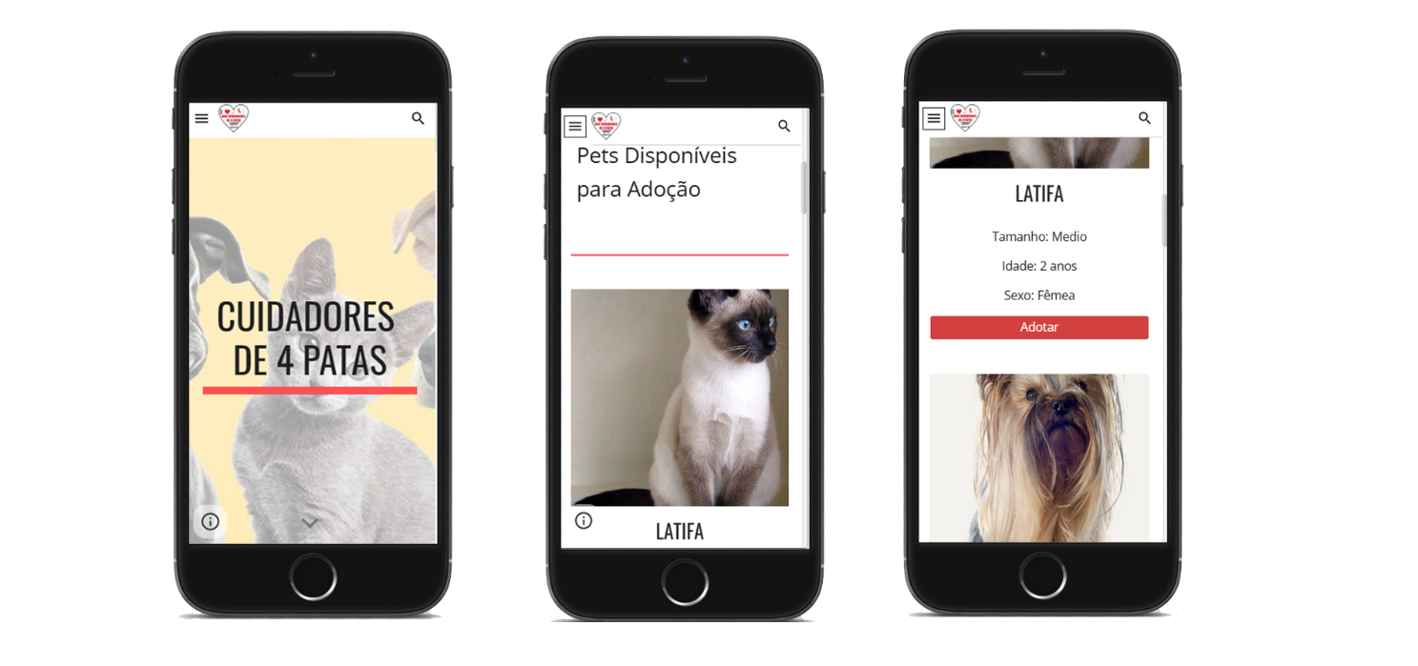

*Figura 1 Exemplo de protótipo feito com o Google Sites*